屏東縣萬巒鄉萬巒國民小學班級網頁畫面
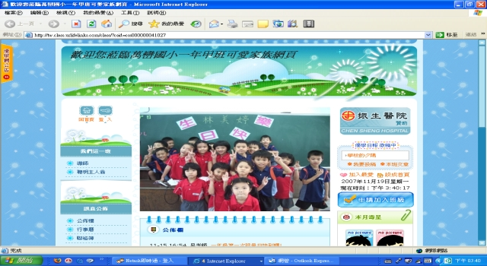
一甲班網一
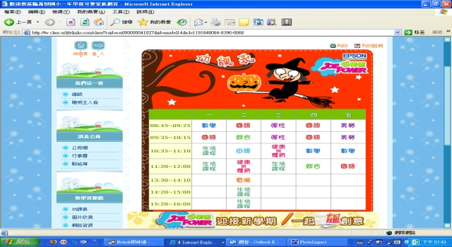
一甲班網二
屏東縣萬巒鄉萬巒國民小學班級網頁畫面
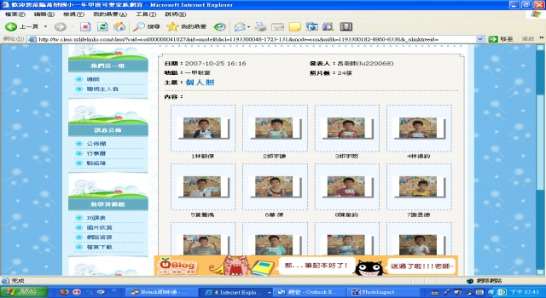
一甲班網三

